由于格式问题此试题可能会出现乱码的情况
为了方便您阅读请点击右上角的全屏查看
2018仙桃市中考化学模拟试卷
本卷可能用到的相对原子质量：H：1 N：12 C：12 O：16 Fe：56
一、选择题（下列每小题只有一个选项符合题意。第1、2、3、4小题每小题3分，其余每小题2分，共28分）
1．请根据所学化学知识，判断下列叙述中正确的是（ ）
A．太阳能电池是化学能转变为电能的一种装置
B．当室内发生火灾时，应迅速开启门窗通风
C．香烟的过滤嘴可滤出一些有害物质，故吸烟对人体无害
D．西瓜榨成汁的变化是物理变化
2．（仙桃中考化学）湖北是产绿茶，众多品牌的绿茶香飘四海。茶叶中含有的茶氨酸（C7H14O3N2）可以降低血压、提高记忆力、保护神经细胞等。下列有关茶氨酸的说法中，错误的是（ ）
A．茶氨酸由C、H、O、N四种元素组成 B．茶氨酸中含有N2分子
C．茶氨酸中碳元素与氢元素的质量比为6︰1 D． 每个茶氨酸分子含有26个原子
3．下列化学实验基本操作错误的是（ ）
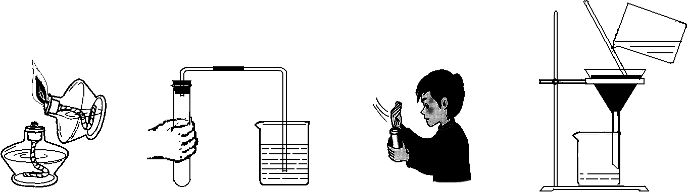

A．点燃酒精灯 B．检查气密性 C．闻气体气味 D．过滤粗盐水
4．（仙桃中考化学）青少年缺锌会引起食欲不振，生长迟缓，发育不良等问题。这里的“锌”指的是 （ ）
A．锌原子 B．锌分子 C．锌元素 D．锌单质
5．一根蘸有浓盐酸的玻璃棒与另一根蘸有浓氨水的玻璃棒靠近时（未接触），产生大量白烟，其反应的微观示意图如下。下列说法不正确的是（ ）
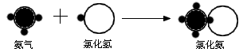
A．反应前后原子的种类和个数不变
B．两根玻璃棒未接触就反应，说明分子是在不停运动的
C．反应产生的白烟是氯化铵固体小颗粒
D．产生白烟的化学方程式为：NH3＋HCl＝NH3Cl
6（仙桃中考化学）．下列说法正确的是 （ ）
A．铁钉在潮湿的空气中容易生锈
B．钢铁是钢和铁熔合在一起制得的具有金属特性的合金
C．铜粉在空气中加热后固体质量会增加，因此这个反应不遵守质量守恒定律
D．处理金属废弃物的方法是填埋法
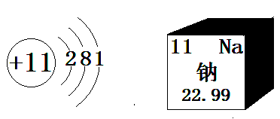
7. 根据右图提供的信息，下列说法正确的是（ ）
A．钠原子最外层有11个电子
B．钠的相对原子质量是22.99g
C．钠的原子序数为11 D．钠属于非金属元素
8. （仙桃中考化学）已调平的托盘天平（高灵敏度）两边各放一个等质量的烧杯，向烧杯中倒入质量相等、质量分数也相等的足量的稀硫酸，然后在左边的烧杯中放入一定质量的铁粉，同时在右边的烧杯中放入等质量的锌粉，在反应过程中天平指针的偏转情况为 （ ）
A. 先左后右 B. 先右后左 C. 不偏转 D. 无法确定
9. 甲、乙、丙三种固体物质（甲、乙、丙均不含结晶水）
的溶解度曲线如右图所示，下列说法不正确的是
温度/℃
溶解度/g
甲
乙
t₁
0
丙
t₂
A．t1℃时，甲、丙两种物质的溶解度相等
B．t2℃时，将等质量的甲、乙、丙分别配成饱和溶液，
所加水的质量：甲>乙>丙
C．固体甲中含有少量杂质乙，可采用冷却热饱和溶液
的方法提纯甲
D．t2℃时，将甲、乙、丙的饱和溶液分别降温至t1℃，
所得溶液的溶质质量分数大小关系为：乙>甲>丙
10、（仙桃中考化学）下列各组依据实验目的设计的实验方案中合理的是（ ）
选项 | 共性 | 差异性
A | 验证某可燃性气体中含有H2 | 点燃气体，在火焰上方罩干冷烧杯，观察烧杯内壁是否出现液滴
B | 除去NaCl中的Na2SO4 | 加水溶解，再加过量BaCl2溶液后过滤、蒸发、结晶
C | 检验NaOH是否变质 | 取样加水后滴加无色酚酞溶液，观察溶液颜色是否变红
D | 鉴别化肥KNO3和NH4Cl | 取样与熟石灰混合研磨，闻气味
11．金属M与AgNO3溶液反应的化学方程式为：M+2AgNO3=M（NO3）2+2Ag．则下列说法错误的是
A. 金属M可能是铝 B. M的金属活动性比Ag强
C. 该反应属于置换反应 D. 该反应前后N元素的化合价没有改变
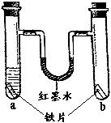
12．（仙桃中考化学）分别向a、b两支试管中加入形状和大小完全相同的铁片，再向a中加入植物油，均塞上橡皮塞，Ｕ型玻璃管内为红墨水（开始时两端液面水平），如下图所示，放置一段时间后，以下说法错误的是
A．植物油用于隔绝氧气和水 B．两支试管中的铁片均被腐蚀
C．Ｕ型玻璃管两端的液面变为右高左低
D．a试管中的铁片没有生锈，但b试管中铁片锈蚀厉害

二、填空题：（本大题共4小题，每空1分，共18分）
13．（仙桃中考化学）按要求用化学用语填空：
（1）碳酸 （2）过氧化氢中氧元素的化合价
（3）3个镁离子
14．请从铁、铜、锌、碳、二氧化碳、稀硫酸、硫酸铜溶液、硝酸银八种物质中选择适当的物质完成下列化学方程式（每种物质作为反应物只能用一次）
（1）吸热反应：
（2）比较铜和银的活动性顺序：
（3）实验室制氢气
（4）我国最早用文字记录的化学反应：
15（仙桃中考化学）．生活中处处有化学知识。
（1）厨房的铝制炊具比铁制炊具不易生锈的原因是 （用化学方程式表示）。铝壶中有水垢，可以倒 （一种厨房常用调料）除去水垢。
（2）苹果富含铁元素，苹果切开后放一段时间，表面会由浅绿色变成褐色，这是它在空气中被氧化生成了 （填离子符号）
（3）很多家庭安装了饮水机，饮水机里有活性炭罐，它的作用是： ；检验饮水机里放出来的水是硬水还是软水可以用 。
（4）过去家里烧液化石油气（含丙烷，化学式是C3H8），丙烷燃烧的化学方程式是：
；现在改烧天然气，燃气灶具的进风口阀门要调 （填“大”或“小”或“不变”）。
16（仙桃中考化学）．A、B、C、D、E为单质和氧化物中的五种物质，它们有如图所示关系。已知其中A、B、E为氧化物，且A与B反应、B与C反应均生成一种红色金属单质。请你根据图示和所给条件回答下列问题:
⑴A物质的化学式为__________，D物质的化学式为
A
D
B
E
C
⑵B与C反应的条件是:
⑶A与B反应的化学方程式是： 。

三、探究题：（本大题共3小题，每空1分，共18分）
17．（仙桃中考化学）下面的实验仪器省去了固定装置，请根据要求回答问题：

A B C D E F G H I
（甲图） （乙图）

（1）甲图中仪器①的名称为__________。
（2）乙图中的微型装置H可用于实验室制备CO2，此微型装置在操作上的优点是 ；在甲图中可选择________________（填序号）装配与装置H功能相同的装置。
（3）装配KClO3制备O2的发生装置，甲图中除固定装置外还差的仪器是 （写名称）；该反应的化学方程式为_______________________；
（4）I是医用输液观察滴夜快慢的滴壶，若用它作微型洗气装置，则气体应_________(填“a”或“b”)进入，其中所装洗气的液体不能装满的原因是 。
18．（仙桃中考化学）某化学探究小组欲制取少量氢氧化钠溶液．他们把饱和石灰水加入盛有碳酸钠溶液的烧杯中，经充分搅拌、过滤，得到样品溶液．
（1）写出反应的化学方程式： ；
（2）小组同学对得到的样品溶液是否为纯净的氢氧化钠溶液产生怀疑，决定对其溶质成份进行探究．
【提出猜想】
猜想一：只含氢氧化钠
猜想二：含有氢氧化钠、氢氧化钙
猜想三：含有氢氧化钠、碳酸钠
【实验探究】（仙桃中考化学）小组同学发现，只要用反应物（饱和石灰水和碳酸钠溶液）就可以验证猜想．他们取少量样品溶液进行下列实验：
实验操作 | 实现现象 | 实验结论
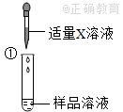X是 |  | 猜想二不正确
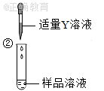Y是 |  | 猜想三正确
【交流讨论】甲同学认为要验证猜想二不正确，也可往样品溶液中通入 ；受该同学的启发，小组同学认为要验证猜想三正确，也可以在样品溶液中滴加盐酸．
【实验评价】乙同学往样品溶液中滴入盐酸，刚开始没有观察到明显现象，试分析原因 ．
19．（仙桃中考化学）水煤气是我国某些地区的一种常用的生活燃料，大量生产水煤气的方法是：将高温水蒸气通入灼热的焦炭（假设焦炭中无其它参加反应的杂质），在700℃﹣800℃之间，生成碳的氧化物和氢气，某兴趣小组为探究水煤气的组成成分，设计了如图所示的装置：
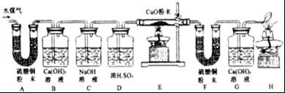
请你和他们一起完成下列活动[提示：①CuSO4（白色）+5H2O═CuSO4•5H2O（蓝色）；②假设每一步都充分反应：
（1）实验中，发现装置B中的澄清石灰水变浑浊，则装置B中发生的一个反应的化学方程式是
（2）装置F与G （填“能”或“不能”）调换，其原因是 ．
（3）实验中，发现装置A、F中的白色粉末变蓝，装置B、G中的澄清石灰水变浑浊，则水煤气的组成成分是 。
四、计算题：（6分）
20．（仙桃中考化学）（1）铁的氧化物有3种：氧化铁、氧化亚铁、四氧化三铁，其中含铁量最低的是
，其中含铁元素的质量分数为 。
（2）某钢铁厂每天需要消耗5000吨含氧化铁76%的赤铁矿石，该厂理论上可日产含铁98%的生铁的质量是多少？
2017年中考化学模拟参考答案
本卷可能用到的相对原子质量：H：1 N：12 C：12 O：16 Fe：56
一、选择题（下列每小题只有一个选项符合题意。第1、2、3、4小题每小题3分，其余每小题2分，共28分）
题号 | 1 | 2 | 3 | 4 | 5 | 6 | 7 | 8 | 9 | 10 | 11 | 12
答案 | D | B | B | C | D | A | C | A | B | D | A | B
二、（仙桃中考化学）填空题：（每空1分，共18分）
-1
13．（1） H2CO3 （2） H2O2 （3）3Mg2+
14．（1） CO2 + C 高温 2CO
（2） Cu＋2 AgNO3＝Cu(NO3)2＋2Ag
（3） Zn + H2SO4 ZnSO4 + H2↑
（4） Fe + CuSO4 FeSO4 + Cu
15．（1）4Al + 3O2 2Al2O3 ； 醋
（2）Fe3+
（3）吸附作用； 肥皂水 。
（4）C3H8 + 5O2 点燃 3CO2 + 4H2O； 小
16．⑴CO ， O2
⑵高温
⑶CO+ CuO △ Cu + CO2
三、（仙桃中考化学）探究题：（每空1分，共18分）
17. （1）长颈漏斗。
（2）控制化学反应的速度； ADEF或BDEG
（3）酒精灯；2KClO3 MnO2 2KCl + 3O2↑；
△
（4） b， 防止液体从a口中喷出。
18.（1）Ca(OH)2 + Na2CO3 CaCO3↓+ 2NaOH
（2）（仙桃中考化学）【实验探究】
实验操作 | 实现现象 | 实验结论
①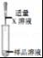X是碳酸钠溶液 | 无明显现象 | 猜想二不正确
②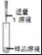Y是氢氧化钙溶液 | 产生白色沉淀 | 猜想三正确
【交流讨论】 二氧化碳气体 ；
【实验评价】稀盐酸先和氢氧化钠反应生成氯化钠和水。
19. （1）Ca(OH)2 + CO2 CaCO3↓+ H2O
（2） 不能 ， 调换后无法证明H2是不是存在。
（3）H2O、CO2、CO、H2。
四、（仙桃中考化学）计算题：（6分）
21．（1）Fe2O3 ， 70%。 ………………………………………2`
（2）解：设日产生铁的质量为X，则：
3CO+ Fe2O3 高温 2Fe + 3CO2…………………………………1`
160 112
5000t×76% x×98% …………………………………1`
160/112=( 5000t×76%)/( x×98%) ………………………………1
X=2714.3t ………………………………1`
答：该厂理论上可日产生铁2714.3吨。

